Лабораторное занятие 26

Инструментальная среда разработки Visual Studio. Составление и отладка простейшего проекта

**Задание 1.**

Написать приложение, которое будет здороваться через всплывающие сообщения*.*

Текст программы:

using System;

using System.Collections.Generic;

using System.ComponentModel;

using System.Data;

using System.Drawing;

using System.Linq;

using System.Text;

using System.Threading.Tasks;

using System.Windows.Forms;

namespace Лаб26_1

{

public partial class Form1 : Form

{

public Form1()

{

InitializeComponent();

}

private void Form1_Load(object sender, EventArgs e)

{

}

private void label1_Click(object sender, EventArgs e)

{

}

private void label2_Click(object sender, EventArgs e)

{

}

private void button1_Click(object sender, EventArgs e)

{

MessageBox.Show("Привет, " + textBox1.Text + "!");

}

}

}

Скрины результатов работы:

**Задание 2.**

Написать приложение, которое будет здороваться и прощаться

Текст программы:

using System;

using System.Collections.Generic;

using System.ComponentModel;

using System.Data;

using System.Drawing;

using System.Linq;

using System.Text;

using System.Threading.Tasks;

using System.Windows.Forms;

namespace Лаб26_3

{

public partial class Form1 : Form

{

public Form1()

{

InitializeComponent();

}

private void label1_Click(object sender, EventArgs e)

{

}

private void button1_Click(object sender, EventArgs e)

{

MessageBox.Show("Привет, " + textBox1.Text + "!");

}

private void button2_Click(object sender, EventArgs e)

{

MessageBox.Show("Пока, " + textBox1.Text + "!");

}

private void Form1_Load(object sender, EventArgs e)

{

}

private void textBox1_TextChanged(object sender, EventArgs e)

{

}

}

}

Скрины результатов работы:

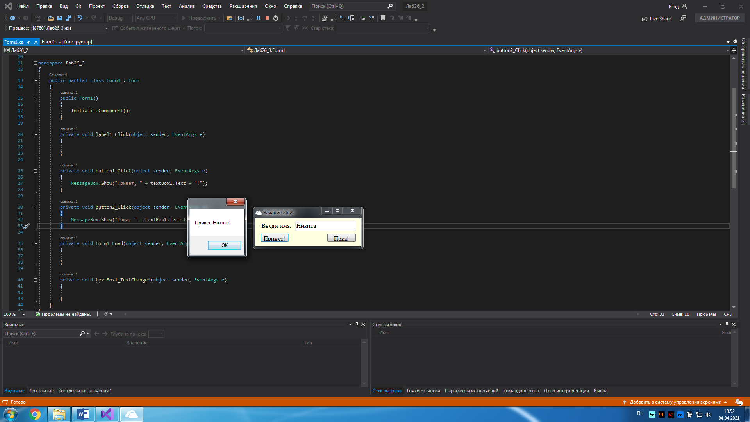

Задание 3.

Написать еще одно приложение приветствия:

Текст программы:

using System;

using System.Collections.Generic;

using System.ComponentModel;

using System.Data;

using System.Drawing;

using System.Linq;

using System.Text;

using System.Threading.Tasks;

using System.Windows.Forms;

namespace Лаб26_3

{

public partial class Form1 : Form

{

public Form1()

{

InitializeComponent();

}

private void label1_Click(object sender, EventArgs e)

{

}

private void button1_Click(object sender, EventArgs e)

{

textBox3.Text = "Привет, " + textBox2.Text + " " + textBox1.Text + "!";

}

private void label2_Click(object sender, EventArgs e)

{

}

}

}

Скрины результатов работы: